Table of Contents

CowTalk v5.0 계획서 보강 자료

항목 #33 · #34 · #35
문서 버전: 1.0 작성일: 2026-04-11 작성처: D2O Corp 용도: 사업 계획서 기술 보강 자료 (시스템 구성도 · MCP 도구 명세 · XAI 스키마)

목차
- 33. CowTalk v5.0 시스템 아키텍처 다이어그램
- 34. MCP 20도구 상세 명세 + 역할별 접근 권한 매트릭스
- 35. XAI 스키마 및 샘플 응답

33. CowTalk v5.0 시스템 아키텍처 다이어그램

33.1 전체 시스템 구성도
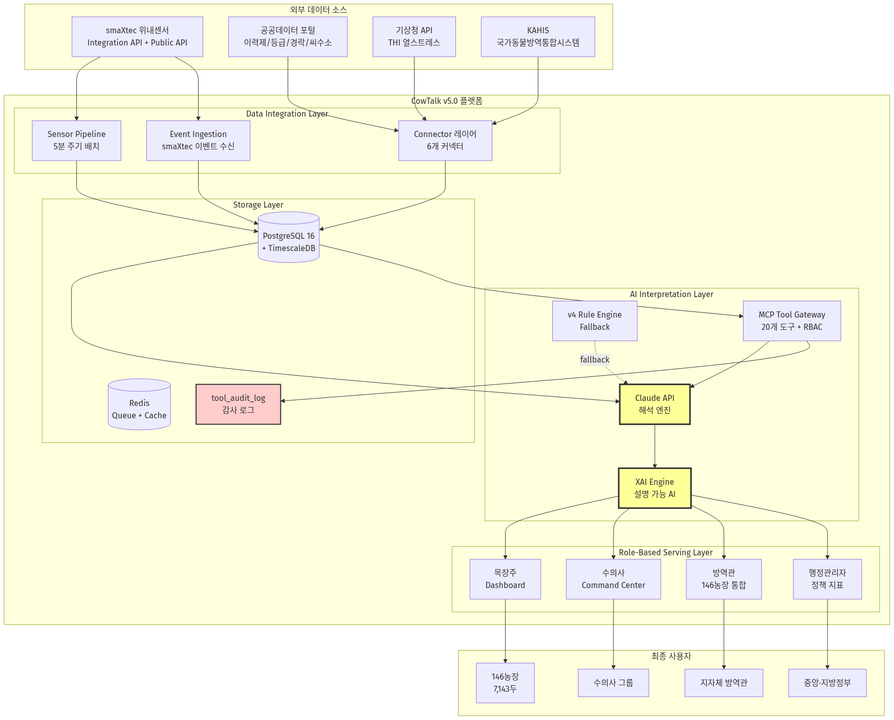
전체 시스템 구성도

33.2 4-Layer AI Pipeline 데이터 흐름
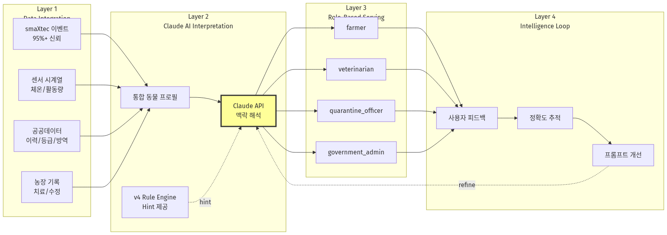
4-Layer AI Pipeline 데이터 흐름

33.3 기술 스택 계층도
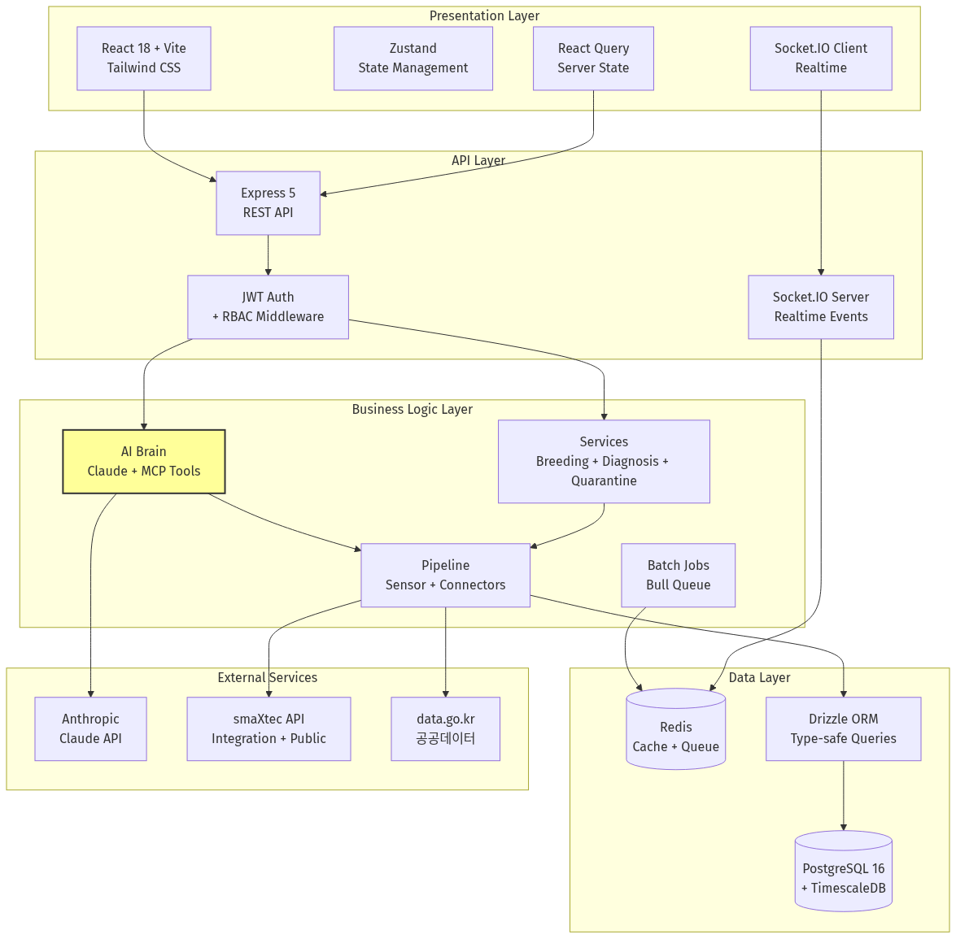
기술 스택 계층도

33.4 배포 인프라 구성도
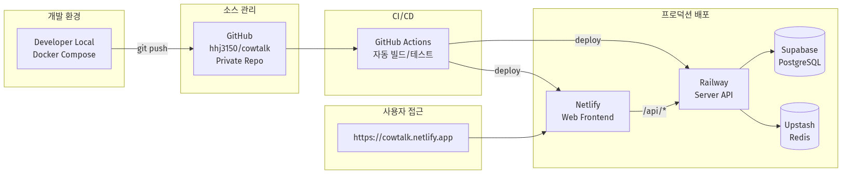
배포 인프라 구성도

34. MCP 20도구 상세 명세 + 역할별 접근 권한 매트릭스

34.1 MCP 도구 체계 개요
CowTalk v5.0의 AI 어시스턴트 “팅커벨”은 MCP(Model Context Protocol) 20개 도구를 통해 DB · 공공데이터 · 외부 API에 안전하게 접근합니다. 모든 도구 호출은 3단계 게이트웨이를 통과합니다:
- 역할 기반 접근 제어 (ROLE_TOOL_ACCESS 화이트리스트)
- 승인 필요 여부 (APPROVAL_REQUIRED_TOOLS — 공개 알림/관리 공지 등)
- 감사 로그 기록 (모든 호출 tool_audit_log 테이블 자동 기록)
도메인 분류: sensor(4) / farm(3) / repro(5) / public_data(5) / genetics(1) / health(2) = 총 20개

34.2 20개 도구 상세 명세

도메인 1: Sensor (4개)
# | Tool Name | 유형 | 입력 스키마 | 설명
1 | query_animal | 조회 | earTag / traceId / animalId (1개 필수) | 개체 정보 조회. 품종·산차·착유일수·농장·번식상태 프로필 반환
2 | query_animal_events | 조회 | animalId (필수), eventTypes[], limit | 개체 이벤트 이력. 발정·수정·임신감정·분만·건강 알림을 시간순 반환
5 | query_sensor_data | 조회 | animalId (필수), metric (temperature/activity/rumination/water_intake/ph), days (기본 7), includeHourlyPattern | 개체 센서 데이터. 일별 집계 + 개체별 기준선 + 품종/산차/DIM 보정 임계값 반환
11 | query_weather | 조회 | farmId | 기상 + THI. 기온·습도·THI 등급(정상/주의/위험/긴급) 반환. 열스트레스 판단용

도메인 2: Farm (3개)
# | Tool Name | 유형 | 입력 스키마 | 설명
3 | query_farm_summary | 조회 | farmId / farmName (1개 필수) | 농장 요약. 두수·활성 알림 수·번식 KPI 반환
17 | record_treatment | 기록 | animalId (필수), diagnosis (필수), severity, drug, dosage, route (IM/IV/SC/PO/topical/intramammary), frequency, durationDays, withdrawalDays, rectalTemp, cmtResult, bcs, hydrationLevel, affectedQuarter, notes | 치료 기록. 진단·투약·임상소견·휴약기간 기록
18 | get_farm_kpis | 조회 | farmId (필수) | 농장 핵심 KPI. 두수·번식성적·최근 알림·건강 이벤트 요약

도메인 3: Reproduction (5개)
# | Tool Name | 유형 | 입력 스키마 | 설명
4 | query_breeding_stats | 조회 | farmId | 번식 통계. 수태율·발정탐지율·평균공태일·분만간격·임신율 KPI
6 | query_conception_stats | 조회 | farmId | 수태율 통계. 정액별·개체별 수태율·반복번식우·개선 추이
14 | record_insemination | 기록 | animalId (필수), farmId (필수), semenInfo, semenId, technicianName, notes | 수정 기록. 인공수정 결과를 정액·수정사와 함께 기록
15 | record_pregnancy_check | 기록 | animalId (필수), result (pregnant/open, 필수), method (ultrasound/manual/blood), daysPostInsemination, notes | 임신감정 결과. 초음파/직장검사/혈액검사로 임신 여부 확정
16 | recommend_insemination_window | 추천 | animalId (필수), heatDetectedAt | 수정 적기 추천. 최적 수정 시간·추천 정액·목장별 번식 설정 반영

도메인 4: Public Data (5개)
# | Tool Name | 유형 | 입력 스키마 | 설명
7 | query_traceability | 조회 | traceId (12자리, 필수) | 이력제 실시간 조회. EKAPE에서 출생·이동이력·백신·방역검사
8 | query_grade | 조회 | traceId (12자리, 필수) | 등급판정 실시간 조회. 소도체 등급·육질·육량·도체중·판정일·도축장
9 | query_auction_prices | 조회 | startDate (YYYYMMDD), endDate (YYYYMMDD), breed (한우/육우/젖소) | 경락가격. 품종·등급별 평균/최고/최저(원/kg)
12 | query_quarantine_dashboard | 조회 | (없음) | 방역 대시보드. 전국 감시 두수·발열률·집단발열 농장·위험등급·TOP5·24시간 추이
13 | query_national_situation | 조회 | province (시도명) | 전국 방역 현황. 시도별 농장 수·두수·발열률·위험등급

도메인 5: Genetics (1개)
# | Tool Name | 유형 | 입력 스키마 | 설명
10 | query_sire_info | 조회 | (없음) | 한우 씨수소 정보. 농촌진흥청 공공데이터에서 씨수소 번호·이름·혈통·근교계수 조회 (한우 전용)

도메인 6: Health / Veterinary (2개)
# | Tool Name | 유형 | 입력 스키마 | 설명
19 | query_differential_diagnosis | 분석 | animalId (필수), symptoms[] | 감별진단. 센서·건강이력·농장 패턴 → 6개 질병 확률 순위 + 센서 근거 + 확인검사 트리 (수의사 필수)
20 | confirm_treatment_outcome | 기록 | treatmentId (필수), outcome (recovered/relapsed/worsened, 필수), notes | 치료 결과 확인. 수의사가 치료 후 경과(완치/재발/악화) 확정 기록

34.3 역할별 접근 권한 매트릭스 (20 × 4)
✓ = 접근 허용, ✗ = 접근 거부 (게이트웨이 차단)
# | 도구명 | 도메인 | Farmer | Veterinarian | Government Admin | Quarantine Officer
1 | query_animal | sensor | ✓ | ✓ | ✓ | ✓
2 | query_animal_events | sensor | ✓ | ✓ | ✗ | ✓
3 | query_farm_summary | farm | ✓ | ✓ | ✓ | ✓
4 | query_breeding_stats | repro | ✓ | ✓ | ✓ | ✗
5 | query_sensor_data | sensor | ✓ | ✓ | ✗ | ✓
6 | query_conception_stats | repro | ✓ | ✓ | ✗ | ✗
7 | query_traceability | public_data | ✓ | ✓ | ✓ | ✓
8 | query_grade | public_data | ✓ | ✓ | ✓ | ✗
9 | query_auction_prices | public_data | ✓ | ✗ | ✓ | ✗
10 | query_sire_info | genetics | ✓ | ✓ | ✗ | ✗
11 | query_weather | sensor | ✓ | ✓ | ✗ | ✓
12 | query_quarantine_dashboard | public_data | ✗ | ✗ | ✓ | ✓
13 | query_national_situation | public_data | ✗ | ✗ | ✓ | ✓
14 | record_insemination | repro | ✓ | ✓ | ✗ | ✗
15 | record_pregnancy_check | repro | ✓ | ✓ | ✗ | ✗
16 | recommend_insemination_window | repro | ✓ | ✓ | ✗ | ✗
17 | record_treatment | farm | ✓ | ✓ | ✗ | ✗
18 | get_farm_kpis | farm | ✓ | ✓ | ✓ | ✓
19 | query_differential_diagnosis | health | ✓ | ✓ | ✗ | ✗
20 | confirm_treatment_outcome | health | ✓ | ✓ | ✗ | ✗
 | 접근 가능 도구 수 |  | 17/20 | 17/20 | 8/20 | 10/20

역할별 접근 철학
역할 | 접근 범위 | 설계 의도
Farmer (목장주) | 17/20 — 자기 농장 범위 내 전 기능 | 개체 관리부터 치료 기록까지 현장 완결
Veterinarian (수의사) | 17/20 — 다중 농장 + 감별진단 특화 | 임상 결정 지원, 경락가격만 제외
Government Admin (행정관리자) | 8/20 — 읽기 전용 | 개인정보 최소화, 정책 지표 위주
Quarantine Officer (방역관) | 10/20 — 전국 감시 + 센서 기반 조기감지 | 방역 특화, 번식/치료 기능 제외

34.4 Gateway 실행 흐름
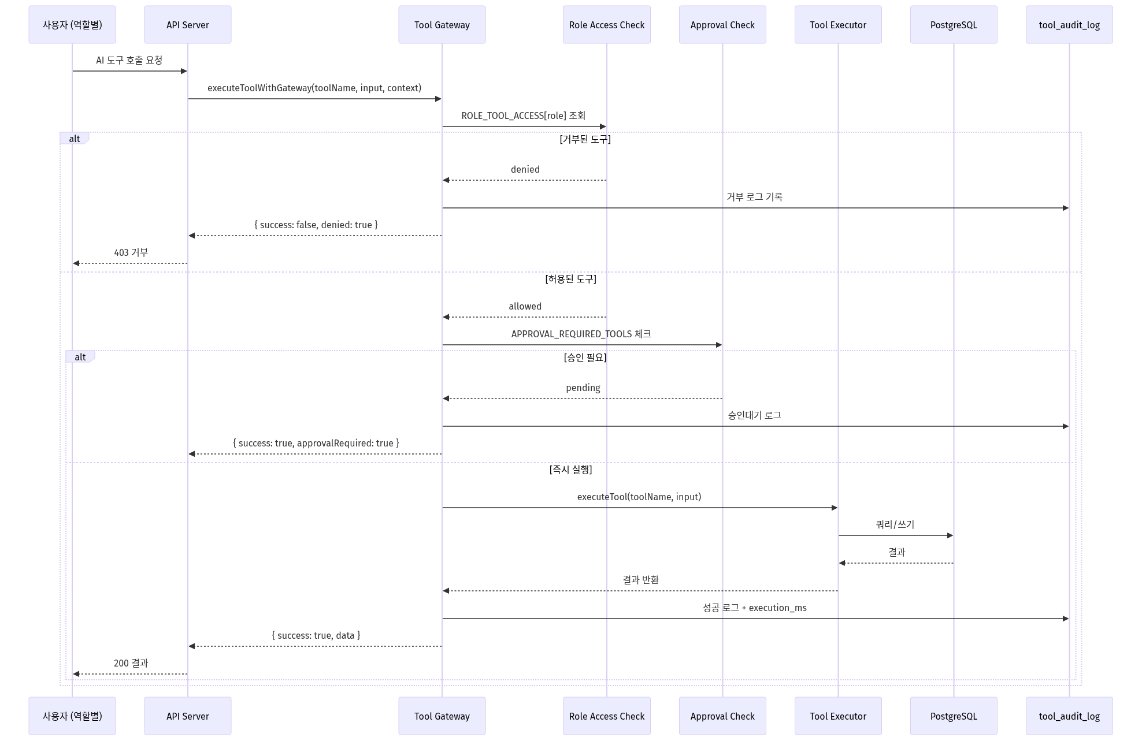
Gateway 실행 흐름

34.5 감사 로그 테이블 스키마
테이블명: tool_audit_log (PostgreSQL) 위치: packages/server/src/db/schema.ts (lines 1557-1579)
export const toolAuditLog = pgTable('tool_audit_log', {
logId: uuid('log_id').primaryKey().defaultRandom(),
requestId: varchar('request_id', { length: 64 }).notNull(),
userId: uuid('user_id'),
role: varchar('role', { length: 30 }).notNull().default('unknown'),
farmId: uuid('farm_id'),
toolName: varchar('tool_name', { length: 100 }).notNull(),
toolDomain: varchar('tool_domain', { length: 30 }).notNull(),
inputSummary: text('input_summary').notNull(), // JSON 요약 (PII 제거)
resultStatus: varchar('result_status', { length: 20 })
.notNull().default('success'), // success|error|partial|denied
resultSummary: text('result_summary'), // 결과 요약 (4000자 제한)
executionMs: integer('execution_ms').notNull().default(0),
approvalRequired: boolean('approval_required').notNull().default(false),
approvedBy: uuid('approved_by'),
approvedAt: timestamp('approved_at', { withTimezone: true }),
startedAt: timestamp('started_at', { withTimezone: true })
.notNull().defaultNow(),
finishedAt: timestamp('finished_at', { withTimezone: true })
.notNull().defaultNow(),
});
// 인덱스
index('tool_audit_log_user_id_idx').on(userId),
index('tool_audit_log_tool_name_idx').on(toolName),
index('tool_audit_log_started_at_idx').on(startedAt),
index('tool_audit_log_request_id_idx').on(requestId),

감사 로그 샘플 엔트리
{
"logId": "a1b2c3d4-...",
"requestId": "req-20260411-103045",
"userId": "usr-550e8400-...",
"role": "veterinarian",
"farmId": "farm-550e8400-...",
"toolName": "query_differential_diagnosis",
"toolDomain": "health",
"inputSummary": "{\"animalId\":\"uuid-animal-1\",\"symptoms\":[\"유방부종\",\"식욕감소\"]}",
"resultStatus": "success",
"resultSummary": "{\"candidatesCount\":3,\"topDisease\":\"mastitis\",\"urgencyLevel\":\"immediate\"}",
"executionMs": 248,
"approvalRequired": false,
"approvedBy": null,
"approvedAt": null,
"startedAt": "2026-04-11T10:30:45.123Z",
"finishedAt": "2026-04-11T10:30:45.371Z"
}

상용화 성숙도 포인트
- 모든 AI 도구 호출이 영구 저장 → 국가 행정 시스템 도입 시 필수 요건 충족
- PII 제거 레이어 (inputSummary에 개인정보 미포함)
- 거부 로그도 저장 → 권한 외 접근 시도 추적 가능
- execution_ms 측정 → 성능 SLA 모니터링 근거
- requestId 그룹화 → 단일 사용자 요청에서 파생된 여러 도구 호출 추적

35. XAI 스키마 및 샘플 응답

35.1 XAI(Explainable AI) 설계 철학
CowTalk v5.0은 AI의 모든 판단이 설명 가능(Explainable) 해야 한다는 원칙을 따릅니다. 축산 현장의 의사결정은 경제적 손실과 동물 복지에 직결되므로, 목장주·수의사·행정관이 “왜 그렇게 판단했는지”를 이해하고 검증할 수 있어야 합니다.
CowTalk은 공모사업 대비 전용 XAI 스키마(AIExplanation)를 별도로 설계하여 다음 6대 원칙을 강제합니다:
원칙 | 구현 필드
1. 판단 요약 | summary (한국어 1-2문장)
2. 신뢰도 제시 | confidence + confidenceScore (0~1)
3. 기여 요인 투명성 | contributingFactors[] (방향·가중치·출처)
4. 데이터 출처 추적 | dataSources[] (6개 출처 분류)
5. 불확실성 경고 | limitations (판단 한계 명시)
6. 엔진 구분 | v4Assisted + claudeUsed (Fallback 투명성)

35.2 AIExplanation — 외부 노출 XAI 스키마 (공모사업 대비)
타입 정의 위치: packages/server/src/ai-brain/xai/explanation-schema.ts (lines 1-59) 파일 헤더: // XAI (설명가능 AI) 스키마 — CowTalk 공모사업 대비
export type ConfidenceLevel = 'high' | 'medium' | 'low';
export type DataSource =
| 'smaxtec_sensor' // smaXtec 센서 측정값
| 'smaxtec_event' // smaXtec 이벤트 (발정/질병 알림 등)
| 'public_data' // 공공데이터 (이력/등급/경락)
| 'farm_record' // 농장 기록 (치료/수정)
| 'v4_rule' // v4 룰 엔진 분석
| 'claude_llm'; // Claude API 해석
export interface ContributingFactor {
/** 기여 요인 이름 (예: "체온 상승", "반추 감소") */
readonly name: string;
/** 기여 방향 (positive: 위험 증가, negative: 위험 감소) */
readonly direction: 'positive' | 'negative';
/** 기여 강도 0~1 */
readonly weight: number;
/** 실제 측정값 */
readonly value?: string;
/** 데이터 출처 */
readonly source: DataSource;
}
export interface AIExplanation {
/** 판단 요약 (한국어 1-2문장) */
readonly summary: string;
/** 신뢰도 수준 */
readonly confidence: ConfidenceLevel;
/** 신뢰도 점수 0~1 */
readonly confidenceScore: number;
/** 기여 요인 목록 (중요도 내림차순) */
readonly contributingFactors: readonly ContributingFactor[];
/** 판단에 사용된 데이터 출처 목록 */
readonly dataSources: readonly DataSource[];
/** 판단 한계 또는 주의사항 */
readonly limitations?: string;
/** v4 룰엔진 보조 분석 결과 포함 여부 */
readonly v4Assisted: boolean;
/** Claude API 사용 여부 */
readonly claudeUsed: boolean;
/** 처리 시간 (ms) */
readonly processingTimeMs: number;
/** 분석 타임스탬프 (ISO 8601) */
readonly analyzedAt: string;
}

도메인 확장: AnimalAIExplanation / FarmAIExplanation
AIExplanation을 상속하여 개체·농장 단위로 확장됩니다.
export interface AnimalAIExplanation extends AIExplanation {
readonly animalId: string;
readonly earTag: string;
/** 주요 판단 (발정/질병/임신 등) */
readonly primaryDecision: string;
/** 권장 액션 (최대 3개) */
readonly recommendedActions: readonly string[];
}
export interface FarmAIExplanation extends AIExplanation {
readonly farmId: string;
readonly farmName: string;
/** 당일 핵심 이슈 수 */
readonly issueCount: number;
/** 전체 건강 점수 0~100 */
readonly healthScore: number | null;
}

35.3 AIExplanation 샘플 응답 (개체 단위)
시나리오: 해돋이목장 423번 홀스타인 — 유방염 조기감지 판단
{
"animalId": "550e8400-e29b-41d4-a716-446655440000",
"earTag": "423",
"primaryDecision": "유방염 의심 (우측 앞유방)",
"summary": "체온 40.1°C 상승 + 반추시간 감소 + 활동량 저하가 동시 관찰되어 유방염 조기 단계로 판단됩니다. 즉시 수의사 확인이 필요합니다.",
"confidence": "high",
"confidenceScore": 0.82,
"contributingFactors": [
{
"name": "체온 상승",
"direction": "positive",
"weight": 0.92,
"value": "40.1°C (정상 38.0~39.3°C, +0.8°C 초과)",
"source": "smaxtec_sensor"
},
{
"name": "반추시간 감소",
"direction": "positive",
"weight": 0.75,
"value": "380분/일 (정상 400~600분/일)",
"source": "smaxtec_sensor"
},
{
"name": "활동량 저하",
"direction": "positive",
"weight": 0.68,
"value": "45 (정상 50~200)",
"source": "smaxtec_sensor"
},
{
"name": "농장 유방염 이력",
"direction": "positive",
"weight": 0.55,
"value": "과거 12건 발생 (최다 질병)",
"source": "farm_record"
},
{
"name": "산차 (고위험군)",
"direction": "positive",
"weight": 0.42,
"value": "3산차, DIM 85일",
"source": "farm_record"
}
],
"dataSources": [
"smaxtec_sensor",
"smaxtec_event",
"farm_record",
"claude_llm"
],
"limitations": null,
"v4Assisted": true,
"claudeUsed": true,
"processingTimeMs": 1248,
"analyzedAt": "2026-04-11T10:30:45.123Z",
"recommendedActions": [
"수의사에게 즉시 연락하여 CMT 검사 시행",
"해당 개체 착유 시 우측 앞유방 분리 착유",
"48시간 센서 모니터링 강화 (1시간 단위)"
]
}

이 응답의 XAI 특징
XAI 원칙 | 구현 방법 | 이 샘플에서의 예시
판단 요약 | summary (한국어 1-2문장) | “체온 상승 + 반추 감소 + 활동량 저하로 유방염 조기 단계 판단”
신뢰도 | confidence + confidenceScore | high / 0.82
기여 요인 | contributingFactors[] 중요도 순 | 체온(0.92) > 반추(0.75) > 활동(0.68) > 이력(0.55) > 산차(0.42)
데이터 출처 | dataSources[] 분류 | sensor + event + farm_record + claude_llm
불확실성 | limitations (신뢰도 낮을 때) | null (신뢰도 충분)
엔진 투명성 | v4Assisted + claudeUsed | 둘 다 true → v4 힌트 + Claude 해석
권장 액션 | recommendedActions[] 최대 3개 | 수의사 연락 / 분리 착유 / 센서 강화

35.4 DifferentialDiagnosisResult — 감별진단 전용 XAI
감별진단은 수의사 임상 의사결정을 위한 특수 XAI 스키마입니다. AIExplanation과는 별개로 질병 후보별 확률·근거·확인검사를 구조화합니다.
타입 정의 위치: packages/server/src/ai-brain/services/diagnosis.ts 서비스 구현: packages/server/src/ai-brain/services/differential-diagnosis.service.ts
interface DifferentialDiagnosisResult {
readonly animalId: string;
readonly earTag: string;
readonly farmName: string;
// ────────── 6개 질병 후보 (최대) ──────────
readonly candidates: readonly DiagnosisCandidate[];
// ────────── 맥락 정보 ──────────
readonly farmHistory: readonly FarmHistoryPattern[];
// 해당 농장의 과거 진단 패턴
readonly urgencyLevel: 'immediate' | 'within_24h' | 'routine';
readonly dataQuality: 'good' | 'limited' | 'insufficient';
}
interface DiagnosisCandidate {
readonly disease: string; // 영문명 (예: "mastitis")
readonly diseaseKo: string; // 한글명 (예: "유방염")
readonly probability: number; // 0-100 정규화
readonly evidence: readonly SensorEvidence[];
// 센서 근거 (지지/반박/중립)
readonly confirmatoryTests: readonly string[];
// 확인검사 트리
readonly matchingSymptoms: readonly string[];
}
interface SensorEvidence {
readonly metric: string; // 예: "temperature"
readonly currentValue: number | null; // 실제 측정값
readonly normalRange: string; // 정상 범위 한글 표기
readonly status: 'supports' | 'contradicts' | 'neutral';
// 해당 질병 가설을 지지/반박/중립
}
interface FarmHistoryPattern {
readonly diagnosis: string; // 질병명
readonly count: number; // 과거 발생 건수
}
지원 질병 6종 (differential-diagnosis.service.ts lines 41-78): 1. mastitis (유방염) 2. ketosis (케토시스) 3. acidosis (반추위 산독증, SARA) 4. pneumonia (폐렴) 5. metritis (자궁염) 6. lda (4위 좌편위, Left Displaced Abomasum)

35.5 감별진단 샘플 응답
시나리오: 해돋이목장 423번 홀스타인, 체온 40.1°C, 반추시간 380분/일, 활동량 45
{
"animalId": "550e8400-e29b-41d4-a716-446655440000",
"earTag": "423",
"farmName": "해돋이목장",
"candidates": [
{
"disease": "mastitis",
"diseaseKo": "유방염",
"probability": 68,
"evidence": [
{
"metric": "temperature",
"currentValue": 40.1,
"normalRange": "38.0~39.3°C",
"status": "supports"
},
{
"metric": "rumination",
"currentValue": 380,
"normalRange": "400~600분/일",
"status": "contradicts"
},
{
"metric": "activity",
"currentValue": 45,
"normalRange": "50~200",
"status": "supports"
}
],
"confirmatoryTests": [
"CMT 검사 (California Mastitis Test)",
"유즙 세균배양 + 항생제 감수성",
"SCC 체세포수 검사"
],
"matchingSymptoms": ["temperature", "activity"]
},
{
"disease": "ketosis",
"diseaseKo": "케토시스",
"probability": 22,
"evidence": [
{
"metric": "temperature",
"currentValue": 40.1,
"normalRange": "38.0~39.3°C",
"status": "neutral"
},
{
"metric": "rumination",
"currentValue": 380,
"normalRange": "400~600분/일",
"status": "supports"
},
{
"metric": "activity",
"currentValue": 45,
"normalRange": "50~200",
"status": "supports"
}
],
"confirmatoryTests": [
"뇨 케톤 스트립 (BHB ≥ 1.4 mmol/L)",
"혈중 NEFA 검사",
"유즙 케톤 검사 (Keto-Test)"
],
"matchingSymptoms": ["rumination", "activity"]
},
{
"disease": "acidosis",
"diseaseKo": "반추위 산독증 (SARA)",
"probability": 10,
"evidence": [
{
"metric": "temperature",
"currentValue": 40.1,
"normalRange": "38.0~39.3°C",
"status": "neutral"
},
{
"metric": "rumination",
"currentValue": 380,
"normalRange": "400~600분/일",
"status": "supports"
},
{
"metric": "ph",
"currentValue": null,
"normalRange": "6.0~6.5",
"status": "neutral"
}
],
"confirmatoryTests": [
"반추위 pH 측정 (볼루스 또는 천자)",
"사료 TMR 입자 크기 분석 (PSPS)",
"사료 섭취량 모니터링"
],
"matchingSymptoms": ["rumination"]
}
],
"farmHistory": [
{ "diagnosis": "mastitis", "count": 12 },
{ "diagnosis": "ketosis", "count": 4 },
{ "diagnosis": "lda", "count": 2 }
],
"urgencyLevel": "immediate",
"dataQuality": "good"
}

35.6 내부 예측 엔진 스키마 (EngineOutput)
참고용으로, 예측 엔진(estrus / disease / pregnancy / herd / regional) 내부에서는 별도의 EngineOutput 스키마를 사용합니다. explanation-builder.ts가 이를 AIExplanation으로 변환하여 외부에 노출합니다.
위치: packages/shared/src/types/prediction.ts (lines 62-90)
export interface EngineOutput {
readonly predictionId: string;
readonly engineType: EngineType;
// 'estrus' | 'disease' | 'pregnancy' | 'herd' | 'regional'
readonly probability: number; // 0-1
readonly confidence: number; // 0-1
readonly severity: Severity;
readonly predictionLabel: string;
readonly explanationText: string; // 왜 이런 판단인지
readonly contributingFeatures: readonly ContributingFeature[];
readonly recommendedAction: string;
readonly roleSpecific: Readonly<Record<Role, RoleSpecificOutput>>;
readonly dataQuality: DataQuality;
// ... (predictionId, farmId, animalId, timestamp 등 메타)
}
interface ContributingFeature {
readonly featureName: string;
readonly value: number;
readonly weight: number;
readonly direction: 'positive' | 'negative' | 'neutral';
readonly description: string;
}
💡 2-Tier XAI 설계: 엔진 내부(EngineOutput)는 수치 중심, 외부 노출(AIExplanation)은 자연어·출처 중심으로 분리. 이중 구조로 내부 계산 최적화와 외부 투명성을 동시 확보.

35.7 API 엔드포인트

XAI 메타정보 조회
GET /xai/meta
위치: packages/server/src/api/routes/xai.routes.ts 응답: 엔진 구성 · 데이터 거버넌스 · 정확도 · 설명가능성 기능 목록

감별진단 조회
GET /diagnosis/{animalId}?symptoms=유방부종,식욕감소
위치: packages/server/src/api/routes/diagnosis.routes.ts
diagnosisRouter.get(
'/:animalId',
async (req: Request, res: Response, next: NextFunction) => {
const animalId = String(req.params.animalId ?? '');
const symptoms = req.query.symptoms
? (req.query.symptoms as string).split(',').map((s) => s.trim())
: undefined;
const result = await getDifferentialDiagnosis(animalId, symptoms);
// 진단 이력 저장 (비동기)
saveDiagnosisHistory(animalId, userId, symptoms ?? [], result);
res.json({ success: true, data: result });
}
);
응답 형태: { success: true, data: DifferentialDiagnosisResult }

35.8 XAI 상용화 성숙도 포인트
항목 | 증빙
공모사업 대비 전용 스키마 | explanation-schema.ts 파일 헤더에 “CowTalk 공모사업 대비” 명시
판단 요약 | summary 한국어 1-2문장 필수
신뢰도 2단계 | confidence (high/medium/low) + confidenceScore (0~1)
기여 요인 투명성 | contributingFactors[] 방향·가중치·출처·실측값 모두 구조화
데이터 출처 추적 | dataSources[] 6개 출처 분류 (센서/이벤트/공공/농장/v4/Claude)
불확실성 명시 | limitations 필드로 판단 한계 경고
엔진 투명성 | v4Assisted + claudeUsed 플래그로 Fallback 경로 노출
처리 시간 기록 | processingTimeMs — 성능 SLA 추적
2-Tier 설계 | 내부 EngineOutput → 외부 AIExplanation 변환 계층 분리
감별진단 특화 | 6개 질병 확률 + 센서 근거 지지/반박/중립 + 확인검사 트리
감사 추적 | tool_audit_log와 연계하여 모든 AI 판단 영구 기록
API 노출 | /xai/meta 엔드포인트로 XAI 정책·구성 외부 공개

문서 끝

